**Vznik a formování krajiny – zadání pokusu**

**Čedič nebo melafyr**

* Na pokus se sopkou potřebujeme:
  + Glycerol (propan-1,2,3-triol), který se používá v krémech a kosmetických přípravcích nebo v nemrznoucích směsích
  + Hypermangan (manganistan draselný), který najdete v domácí lékárničce nebo jej můžete zakoupit v lékárně. Drobné tmavofialové krystalky se totiž používají k přípravě dezinfekčních roztoků
* Nasypte přibližně jednu polévkovou lžíci krystalků hypermanganu a koncem lžičky udělejte v kuželovité hromádce mělký důlek.
* Nasajte glycerol do stříkačky a opatrně vstříkněte přímo do středu kupky hypermanganu. Ustupte min. dva metry na stranu a vyčkejte cca 30 sekund.
* Protože se při hoření uvolňuje i dráždivý plyn akrolein, je nezbytné provádět pokus pouze venku na volném prostranství!
* Manganistan je látka se silnými oxidačními účinky, která může být zdrojem velkého množství kyslíku. Právě proto výrazně podporuje hoření. Při reakci se navíc uvolňuje takové množství tepla, že směs reagujících látek během okamžiku vzplane. Zatímco glycerol byste pomocí sirek nezapálili, s manganistanem draselným to není problém.
* Popiš princip erupce reálné sopky
* Najdi informace o souvislostech mezi typem lávy a vzhledem sopky
* Prostuduj následující článek - Sesuv na D8
* Jaká je spojitost mezi sesuvem na dálnici a čedičem?
* Realizuj pokus „sesuv“ na pokusné plošině v paleontologickém nalezišti

**Přírodní jev či složka krajiny, kterou studuješ:**

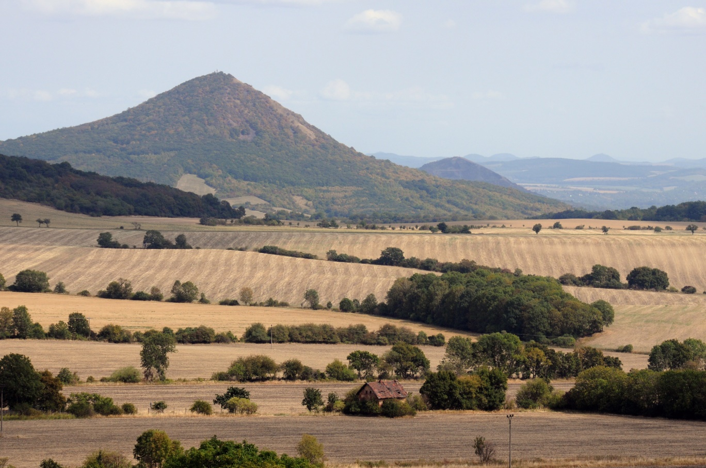

Zdroj obrázku: archiv Muzea Říčany

**Sesuv na D8**

Na riziko sesuvu v blízkosti lomu při stavbě dálnice D8 upozorňovali geologové a ekologové už před více než deseti lety. Půda se nakonec v roce 2013 opravdu sesula, ministerstvo dopravy viní majitele lomu. Při plánování projektu se v místě zvažovala stavba čtyřkilometrového tunelu, ale tuto variantu v roce 2005 odmítli radní Ústeckého kraje.

obrázek viz.:

<https://ustecky.denik.cz/galerie/dobkovicky-litochovice-d8-dalnice-sesuv.html?photo=6>

Sesuv v létě 2013 poškodil stavbu dálnice D8 a přilehlou železniční trať. Náklady na odstranění škod stát vyčíslil na téměř miliardu korun, které žádá po majiteli lomu na čedič v kopci nad stavbou. Z posudku pro ministerstvo dopravy vyplývá, že sesuvu přispělo přetížení a nedostatečné odvodnění kamenolomu. Firma to odmítá.

Není jasné, zda ministerstvo nebo jemu podřízené organizace, například Ředitelství silnic a dálnic (ŘSD), byly s kamenolomem během stavby dálnice v nějakém kontaktu, například ohledně zajištění svahu lomu. Mluvčí ministerstva Tomáš Neřold na tuto otázku neodpověděl, uvedl pouze, že kamenolom nebyl součástí řízení při územním plánování. Lom se přitom nachází v kopci nad dálnicí.

„Lom není v ochranném pásmu dálnice a trasa dálnice není vedena v ochranném pásmu lomu,” řekl Novinkám Neřold. Z toho důvodu podle něj v územním řízení nebylo jednáno přímo s kamenolomem.

„Nicméně správním úřadem při umístění stavby dálnice D8 i při povolení této stavby byl Obvodní báňský úřad v Mostě. Bez jeho souhlasného stanoviska by územní rozhodnutí ani stavební povolení nemohlo být vydáno,” dodal mluvčí.

Podle soudní znalkyně v oboru dopravních staveb Miloslavy Pošvářové stát o možném riziku věděl, ale podcenil jej při schvalování projektu i při dohledu nad stavbou.

„Lom tam stojí sto let. Byl pojmenovaný jako riziko. Měli se vyslyšet geologové, mělo se to dát do tunelu,“ řekla Novinkám expertka, která dříve byla mimo jiné ředitelkou kontroly kvality na ŘSD a poradkyní ministra dopravy.

Geologové současnou trasu nedoporučili už v polovině 90. let. "Vědělo se o tom, že svahové nestability tady v minulosti byly," řekl již dříve ČTK ředitel České geologické služby Zdeněk Venera.

Variantu s tunelem podporovaly vedle geologů i ekologické organizace, které později opakovaným odvoláním u soudů stavbu několik let blokovaly.

V roce 2005 ale variantu tunelu odmítli krajští radní Ústeckého kraje, protože měla stavbu prodražit o několik miliard a prodloužit čas výstavby.

„Tunel má výhodu, že snižuje rizika na minimum. Dneska už je to (náklady na stavbu úseku) několikanásobně vyšší částka, než na kolik by vyšel ten tunel, a dálnice by už stála,“ tvrdí Pošvářová.

Lom pravidelně kontroluje [Český báňský úřad](https://tema.novinky.cz/cesky-bansky-urad). Podle mluvčího Františka Ševčíka ale neměl žádný důvod stát upozornit na nějaké pochybení.

„V tomto případě těžby čediče je přirozenou cestou odvodnění vsakování vody do podloží,” řekl Novinkám. Podle něj je jiný způsob odvodnění technicky těžko proveditelný. „Otázkou je, zda bylo posouzeno při plánování stavby riziko sesuvného pásma, když tam vznikne nějaký zlom,” dodal.

10. 6. 2016 www.novinky.cz